Análisis Exploratorio de Datos
Proyecto P12 — Postergación del Etiquetado en una Viña Exportadora
bajo Incertidumbre en la Demanda
ICS2122 – Taller de Investigación Operativa (Capstone) · Grupo 8
Documento generado a partir de: cargar_datos.py y analisis_exploratorio.py
Agosto 2026
Este documento acompaña la carpeta “Análisis de Datos” dentro de la carpeta compartida del proyecto. Primero explica, paso a paso, qué archivos se crearon para analizar los datos base entregados por el profesor (Anexo A) y qué hace cada uno. Luego presenta el análisis de los resultados obtenidos y las conclusiones que se desprenden de ellos, como insumo para el diseño del modelo de optimización del proyecto.

1. Paso a paso: qué se creó y para qué
Todo el análisis se hizo en Python, siguiendo la preferencia del equipo de mantener este tipo de trabajo reproducible y versionable. Los archivos quedaron organizados dentro de Capstone > Análisis de Datos, con la siguiente estructura:
Análisis de Datos/
├── data/P12 Anexo A Datos.xlsx (copia de los datos originales)
├── cargar_datos.py (lectura y limpieza de cada hoja)
├── analisis_exploratorio.py (validación, cálculos y gráficos)
├── requirements.txt
├── README.md
└── resultados/
├── tablas/ (7 archivos .csv)
├── figuras/ (6 archivos .png)
└── resumen_datos.md

1.1 data/ — copia de los datos originales
Se copió tal cual el archivo P12 Anexo A Datos.xlsx (el mismo que está en Capstone - Carpeta Compartida - Datos) a esta subcarpeta, para que el análisis sea autocontenido: si alguien abre solo la carpeta “Análisis de Datos”, no depende de rutas externas. El archivo original no se modifica en ningún paso.

1.2 cargar_datos.py — lectura y limpieza de cada hoja
El Excel del profesor tiene 6 hojas de datos (Configuracion, Productos, Setups_Costos, Arbol, Demanda, Niveles), cada una con su propio formato de encabezados y filas de notas al final. Este archivo define una función de carga por hoja, que devuelve la información ya como tabla limpia (sin títulos ni filas vacías), lista para calcular con ella. Las funciones principales son:
- cargar_configuracion(): parámetros de la línea de envasado (capacidad, estanques, tamaño de botella, horizonte).
- cargar_productos(): vinos, etiquetas admisibles por vino, e inventarios iniciales.
- cargar_setups_costos(): tiempos y costos de set-up, tiempos unitarios de proceso, y costos de inventario/backorder.
- cargar_arbol(): los 11 nodos del árbol de escenarios de demanda, con período, estado (alta/media/baja), nodo antecesor y probabilidades.
- cargar_demanda(): la demanda de cada uno de los 5 productos (vino, etiqueta) en cada nodo, en dos formatos — “wide” (igual al Excel) y “tidy” (una fila por producto-nodo, ya cruzada con período/estado/probabilidad del árbol, que es la forma más cómoda para graficar y modelar).
- cargar_niveles(): los niveles de referencia sugeridos por el profesor para el análisis de sensibilidad (variabilidad, capacidad, etiquetas postergables, correlación).
- cargar_todo(): junta todo lo anterior en un solo diccionario de tablas, que es lo que usa el script de análisis y lo que se puede reutilizar después para armar el modelo de optimización.

1.3 analisis_exploratorio.py — validación, cálculos y gráficos
Este es el script principal. Al ejecutarlo, hace lo siguiente en orden:
- Carga todos los datos usando cargar_datos.py.
- Valida el árbol de escenarios: revisa que las probabilidades condicionales de los hijos de cada nodo sumen 1, y que las probabilidades de los 6 nodos finales (hojas) sumen 1 en total.
- Calcula estadística descriptiva de la demanda de cada producto a través de los 11 nodos (media, desviación estándar, mínimo, máximo, coeficiente de variación) y la demanda esperada de cada producto, ponderando la demanda de cada nodo final por su probabilidad.
- Calcula la matriz de correlación de demanda entre los 5 productos, a través de los nodos del árbol.
- Hace un chequeo de capacidad nodo a nodo: para cada uno de los 11 nodos, estima las horas de línea que se necesitarían si todo se produce con embotellado y etiquetado acoplados (el escenario que menos aprovecha la postergación), y las compara con las 84 horas disponibles por período.
- Exporta todas las tablas a resultados/tablas (.csv) y todos los gráficos a resultados/figuras (.png), y escribe un resumen en resultados/resumen_datos.md.
El script se puede volver a correr en cualquier momento con “python3 analisis_exploratorio.py” (instrucciones completas en README.md). Si el profesor actualiza el Excel con nuevos valores, basta con reemplazar el archivo en data/ y volver a ejecutar: todo se regenera automáticamente.

1.4 resultados/ — lo que queda después de correr el análisis
La carpeta resultados/tablas contiene las tablas calculadas en formato .csv (demanda en formato tidy, árbol de escenarios, resumen estadístico por producto, matriz de correlación, chequeo de capacidad, configuración y niveles de referencia). La carpeta resultados/figuras contiene 6 gráficos en .png, que se muestran y explican en la sección 2. El archivo resumen_datos.md reúne los hallazgos principales en texto, y es la base de este mismo documento.

2. Análisis de los resultados

2.1 Validación del árbol de escenarios
El árbol tiene 3 períodos y 11 nodos: 1 nodo raíz (período 1), 3 nodos en el período 2, y 7 nodos en el período 3. Se verificó que las probabilidades condicionales de los hijos de cada nodo padre suman exactamente 1 (nodos 1, 2, 3 y 4), y que las probabilidades de los 6 nodos finales (5 al 11, exceptuando el 2 y 3 que también tienen hijos) suman 1 en total. Ambas validaciones dieron correctas, por lo que los datos de probabilidad del árbol son consistentes y se pueden usar directamente como están, sin necesidad de normalizarlos.
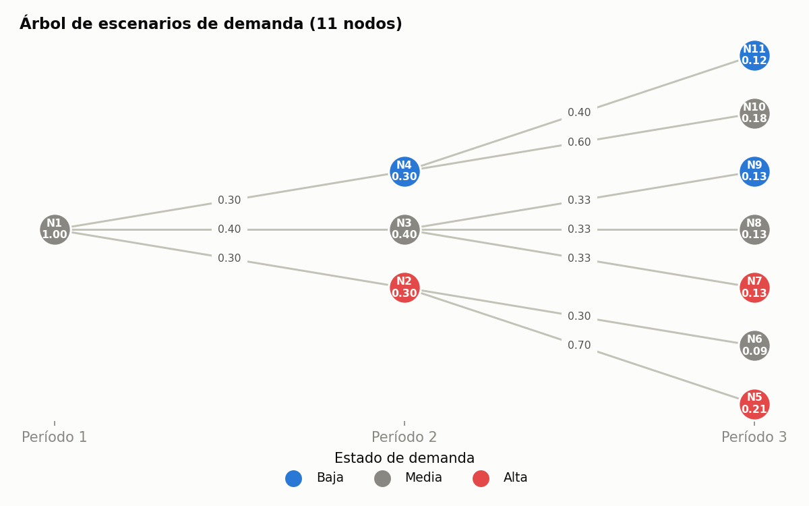
Figura 1. Árbol de escenarios de demanda (11 nodos). El color indica el estado de demanda del nodo (baja / media / alta).

2.2 Demanda por producto: nivel y variabilidad
La siguiente tabla resume la demanda de cada producto a través de los 11 nodos del árbol, y la demanda esperada (ponderada por la probabilidad de cada nodo final):
Producto | Media | Desv. estándar | CV | Mínimo | Máximo | Demanda esperada
(1,1) | 35.643 | 21.029 | 0,590 | 10.426 | 81.856 | 40.665
(1,2) | 32.564 | 13.172 | 0,404 | 15.184 | 57.965 | 33.451
(1,3) | 19.631 | 10.955 | 0,558 | 4.920 | 38.150 | 16.901
(2,1) | 25.911 | 8.606 | 0,332 | 12.646 | 39.387 | 26.732
(2,2) | 24.928 | 8.115 | 0,326 | 14.949 | 38.048 | 25.165
Tabla 1. Estadística descriptiva de la demanda por producto (botellas). Fuente: resultados/tablas/resumen_demanda_por_producto.csv
El producto (1,1) es el de mayor demanda esperada (40.665 botellas) pero también el más variable con diferencia (CV = 0,59); su máximo (81.856, en el nodo 5) casi cuadruplica su mínimo (10.426, en el nodo 11). En el otro extremo, los productos del Vino 2 — (2,1) y (2,2) — son los más estables (CV ≈ 0,33), con una demanda esperada similar entre sí (≈ 26.700 y ≈ 25.200 botellas respectivamente). El producto (1,3) es el de menor demanda esperada (16.901 botellas).
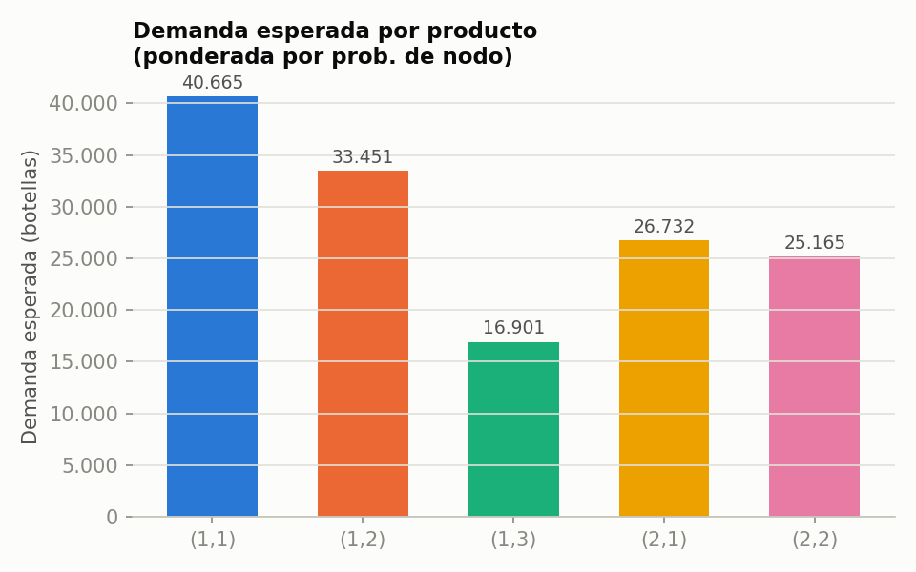
Figura 2. Demanda esperada por producto, ponderada por la probabilidad de cada nodo final.
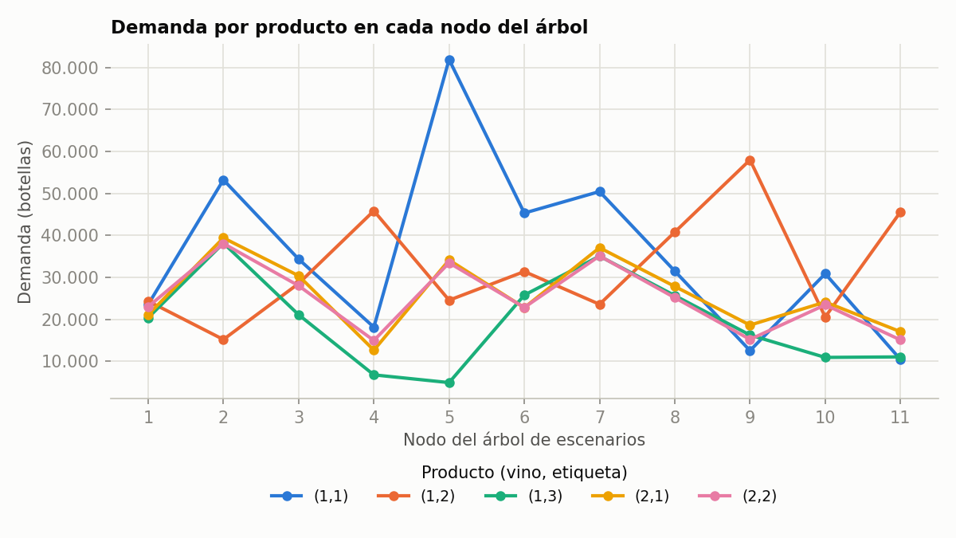
Figura 3. Demanda de cada producto en cada uno de los 11 nodos del árbol.
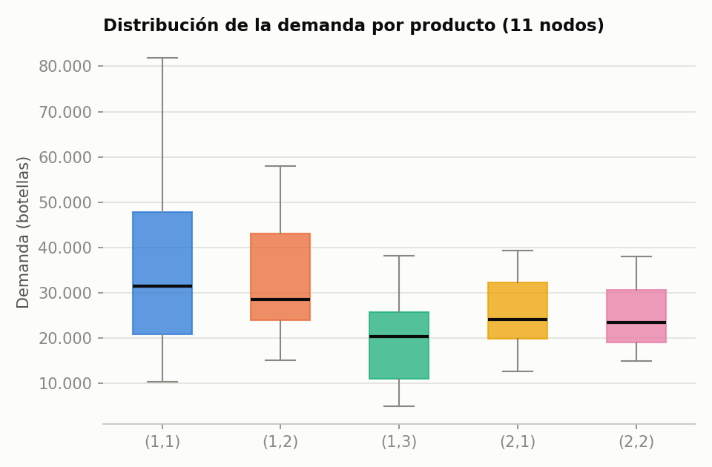
Figura 4. Distribución de la demanda por producto a través de los 11 nodos (mediana, rango intercuartil y extremos).

2.3 Correlación de demanda entre productos
El enunciado adelanta que las demandas de los productos del Vino 1 deberían correlacionar negativamente entre sí, y las del Vino 2, positivamente. Los datos lo confirman:
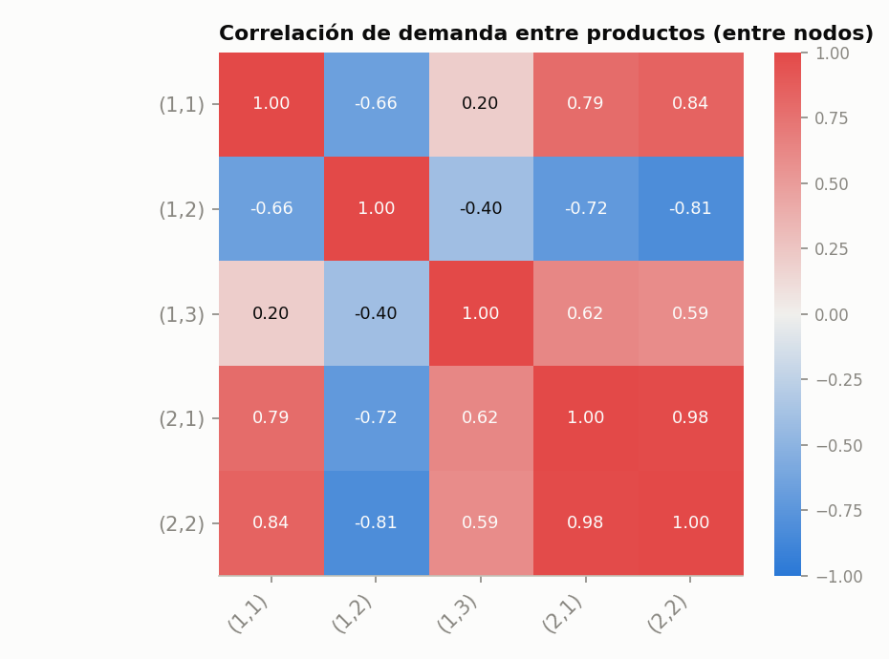
Figura 5. Correlación de demanda entre productos, calculada a través de los 11 nodos del árbol.
- (1,1) y (1,2) correlacionan -0,66; (1,2) y (1,3), -0,40. Los tres productos del Vino 1 se mueven, en general, en direcciones opuestas: cuando sube la demanda de una etiqueta del Vino 1, suele bajar la de otra.
- (2,1) y (2,2) correlacionan 0,98 — prácticamente se mueven juntos.
- Los productos del Vino 2 correlacionan positivo y fuerte con (1,1) (0,79 y 0,84) y positivo moderado con (1,3) (0,62 y 0,59), y negativo con (1,2) (-0,72 y -0,81).
Esta estructura es relevante para el proyecto: la postergación del etiquetado tiene más valor justamente cuando la demanda de los productos que comparten una botella sin etiquetar está negativamente correlacionada, porque una misma botella “en blanco” puede cubrir la demanda alta de una etiqueta y la demanda baja de otra, reduciendo la necesidad de mantener inventario de producto ya etiquetado para cada combinación. El caso de (1,1)-(1,2)-(1,3) (que comparten Vino 1 y son las tres etiquetas admisibles del vino con mayor postergación posible) es el que más se beneficiaría de esa lógica de pooling.

2.4 Chequeo de capacidad (caso base, sin postergación)
Se estimaron las horas de línea necesarias en cada uno de los 11 nodos, asumiendo el escenario que menos aprovecha la postergación: todo el volumen se embotella y etiqueta de forma acoplada (0,00028 horas/botella), más un set-up conjunto por vino en el nodo (1,5 horas cada uno, 3 horas en total ya que hay 2 vinos). Este es un cálculo de cota superior: en la práctica el modelo podría producir con menos set-ups o aprovechar la postergación para reducir el tiempo total.
Nodo | Período | Estado | Demanda total | Horas requeridas | Capacidad | Holgura
1 | 1 | Media | 112.292 | 34,4 h | 84 h | 49,6 h
2 | 2 | Alta | 183.987 | 54,5 h | 84 h | 29,5 h
3 | 2 | Media | 142.292 | 42,8 h | 84 h | 41,2 h
4 | 2 | Baja | 98.307 | 30,5 h | 84 h | 53,5 h
5 | 3 | Alta | 178.877 | 53,1 h | 84 h | 30,9 h
6 | 3 | Media | 148.035 | 44,5 h | 84 h | 39,6 h
7 | 3 | Alta | 181.168 | 53,7 h | 84 h | 30,3 h
8 | 3 | Media | 150.873 | 45,2 h | 84 h | 38,8 h
9 | 3 | Baja | 120.576 | 36,8 h | 84 h | 47,2 h
10 | 3 | Media | 109.877 | 33,8 h | 84 h | 50,2 h
11 | 3 | Baja | 99.168 | 30,8 h | 84 h | 53,2 h
Tabla 2. Horas de línea requeridas por nodo vs. capacidad disponible, caso extremo sin postergación. Fuente: resultados/tablas/chequeo_capacidad.csv
Ningún nodo supera las 84 horas disponibles, ni siquiera en este escenario extremo. La holgura mínima se da en el nodo 2 (período 2, estado alto de demanda), con 29,5 horas libres de un total de 84 — es decir, incluso el nodo más ajustado usa poco más del 60% de la capacidad. Esto indica que, para esta instancia de datos, la capacidad de la línea de envasado no es la restricción activa del problema: el desafío del proyecto pasa más bien por decidir cuánto conviene postergar el etiquetado para manejar mejor los estanques intermedios, el inventario de botellas sin etiquetar y el altísimo costo de backorder (15.000 $/botella·período) bajo la incertidumbre de la demanda, no por si la línea alcanza a producir.
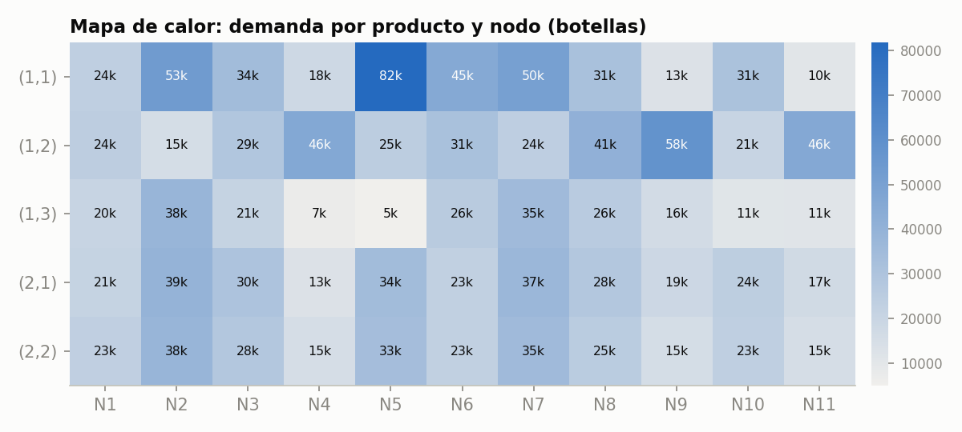
Figura 6. Mapa de calor de la demanda por producto y nodo (botellas).

3. Conclusiones
Los datos del Anexo A son internamente consistentes: el árbol de 11 nodos cumple sus propiedades de probabilidad, y los patrones de correlación de demanda que describe el enunciado se confirman numéricamente en las 5 series de demanda. Esto da confianza para usar estos datos directamente como parámetros del modelo de optimización, sin necesidad de correcciones.
Tres hallazgos concretos deberían orientar el diseño del modelo:
- La demanda es heterogénea en variabilidad: el producto (1,1) es el más grande y también el más volátil (CV = 0,59), mientras que los productos del Vino 2 son comparativamente estables (CV ≈ 0,33). El modelo debería esperar que la política óptima de postergación no sea uniforme entre vinos, sino que dependa de esta diferencia de variabilidad.
- La correlación negativa entre las tres etiquetas del Vino 1 es la señal más clara a favor de postergar el etiquetado en ese vino: una botella sin etiquetar puede absorber demanda alta de una etiqueta y demanda baja de otra, lo que en teoría de inventarios reduce el inventario de seguridad total necesario (efecto de pooling). Los productos del Vino 2, en cambio, casi no se benefician de este efecto entre sí (correlación 0,98), aunque sí correlacionan con (1,1), lo que abre la pregunta de si conviene permitir postergación cruzada entre vinos si el enunciado lo permite.
- La capacidad de línea (84 horas/período) tiene holgura amplia incluso en el escenario que menos aprovecha la postergación (mínimo 29,5 horas libres, en el nodo de mayor demanda). Esto sugiere que, en esta instancia, la capacidad no será una restricción activa en el óptimo, y que el valor de postergar el etiquetado se va a ver reflejado principalmente en menores costos de inventario y de backorder, no en la factibilidad de cumplir la demanda.
Como siguiente paso, se recomienda usar directamente el diccionario de datos que entrega cargar_todo() (en cargar_datos.py) para construir los parámetros del modelo de optimización — así se evita duplicar la lógica de lectura del Excel y cualquier actualización futura del Anexo A se propaga automáticamente. También conviene apoyarse en la hoja de Niveles de referencia (variabilidad 10/30/50%, capacidad 21/42/63/84 horas, 0 a 5 etiquetas postergables, correlación positiva/negativa) para diseñar el análisis de sensibilidad que pide el enunciado, ya que este análisis exploratorio deja instalada la línea base sobre la cual comparar esos escenarios.

